**Veiledning/forklaring**

**Modell for synliggjøring av kommunens prioritering av ressursbruk – hensyntatt kommunens utgiftsbehov og frie disponible inntekter**

Gjennom KOSTRA har kommunene data til både å kunne se utviklingen i egen kommune over tid og sammenligne seg med andre kommuner. KOSTRA er bygget opp slik at tallmaterialet direkte kan benyttes til sammenligninger av:

* **Produktivitet** (ressursbruk sammenhold med tjenesteproduksjon)
* **Prioritering** (ressursbruk sammenholdt med brukergrupper)
* **Dekningsgrader** (Tjenesteproduksjon sammenholdt med brukergrupper)

Kommunene er i tillegg delt inn i 17 ulike grupper ut fra kommunenes inntektsnivå, utgiftsbehov og folkemengde. Kommunene har dermed muligheten til å sammenligne egne resultater med en gruppe av kommuner som har likhetstrekk med egen kommune.  
  
Når en kommune skal vurdere utviklingen over tid for egen kommune og sammenligne seg med andre kommuner er det viktig å ta hensyn til at:

* Kommuner har forskjellig inntektsgrunnlag, hvilket betyr at de ikke kan bruke like mye ressurser (penger) til de kommunale tjenestene. Kommunene med de høyeste inntektene kan gjennomgående ha bedre tjenestetilbud enn kommunene med de laveste inntektene.
* Kommunene er forskjellige med hensyn til befolkningssammensetning, andre sosiodemografiske forhold og bosettingsmønster som påvirker kommunenes forventede ressursbruk eller utgiftsbehov. En kommune med mange barn/unge i grunnskolealder må nødvendigvis forventes å bruke mer penger på grunnskole enn en kommune med få innbyggere i denne aldersgruppen.

For at kommuner også skal kunne foreta sammenligninger der også ulikheter i *utgiftsbehov* og *inntekter* blir ivaretatt på en mer eksplisitt måte enn i KOSTRA har KS oppdatert regnearkmodellen som kan brukes til dette. Hovedmodellen er laget med utgangspunkt i konserntallene[1] i KOSTRA for regnskapsårene 2021, 2022 og 2023. Gjennom modellen beregnes nivået på kommunens frie disponible inntekter og hvordan kommunen har prioritert å bruke disse, når det tas hensyn til kommunens utgiftsbehov for alle årene. Det er også laget et eget diagram som viser ressursbruk sett i forhold til med utgiftsbehovet for de tjenestene som inngår i utgiftsutjevningen i inntektssystemet (ressursbruksindikator).

I modellen for 2021– 2023 beregnes kommunens utgiftsbehov med utgangspunkt i delkostnadsnøklene fra inntektssystemet (utgiftsutjevningen), men med bruk av kriteriedata fra det aktuelle regnskapsår. Dette betyr at for regnskapsåret 2022 er det kriteriedata fra inntektssystemet for 2023 som benyttes. **For regnskapsåret 2023 er det i tillegg benyttet kriteriedata og kostnadsnøkler fra 2024 for nytt inntektssystem.** Dette har sammenheng med at disse antas å være mer representative for kommunens utgiftsbehov enn kriteriedata og kostnadsnøkler i dagens inntektssystem som baserer seg på 10 år gamle analyser. Denne tilnærmingen betyr samtidig at man må være oppmerksom på at inntektsnivået (frie disponible inntekter) i modellen i 2023 for en del kommuner ikke vil være et representativt utgiftskorrigert inntektsnivå framover i tid. Dette skyldes at faktiske inntekter i 2023 er et resultat av inntektssystemet i 2023 og disse sammenholdes med korrigert utgiftsbehov etter nytt inntektssystem.

I tillegg til hovedmodellen er det laget tilleggsmodeller for hvert av regnskapsårene 2021, 2022 og 2023, der kommunen kan sammenligne seg med inntil 3 andre kommuner.

***Nærmere om modellen***

Modellen består av 7 diagrammer, der alle tallstørrelser presenteres i kroner per innbygger og er sammenlignet med landsgjennomsnittet:

* Diagram 1 – Kommunens egne rapporterte data til Kostra
* Diagram 2 – Kommunens delkostnadsnøkler og hovedkostnadsnøkkel i inntektssystemet
* Diagram 3 og 4 – Er en sammenkobling av informasjon fra diagram 1 og 2. Viser kommunens frie inntekter korrigert for utgiftsbehov og hvordan kommunen har prioritert bruken av disse inntektene.
* Diagram 5 – Ressursbruksindikator. Er en indikator som sammenligner kommunens ressursbruk på de tjenestene som inngår i inntektssystemet mot kommunens utgiftsbehov til disse tjenestene.
* Diagram 6 – 8 – Viser kommunen prioritering av ressursbruk når det også tas hensyn til inntektsnivå i tillegg til utgiftsbehovet. For 2023 må man være oppmerksom på at inntektsnivået i 2023 sammenholdes med utgiftsbehov etter nytt inntektssystem. Utslagene i 2023 vil derfor kunne være noe annerledes enn de man vil se framover i tid selv med uendret prioritering.

Diagrammene er et forsøk på synliggjøring av kommunens prioriteringer og et drøftingsgrunnlag for hvordan kommunen prioriterer sin ressursbruk.

**Modellen må imidlertid ikke brukes som en fasit for hvordan kommunen skal prioritere sine ressurser til de ulike tjenestene. Slik fasit finnes ikke!**

Det er kommunestyrene som prioriterer ressursene ut fra sin lokale kunnskap og sine lokale behov. Modellen inneholder heller ikke informasjon om tjenestekvalitet. Den enkelte kommune bør derfor ved bruk av modellen vurdere å supplere illustrasjonene i diagrammene med egen informasjon om tjenestekvalitet.

Det antas at videre at modellen kan være et hjelpemiddel i analyse og budsjettarbeid.

Tilleggsmodellene kan være nyttige for å synliggjøre likheter/ulikheter i ressursbruk og prioriteringer mellom kommuner.

***Modellens begrensninger***

Data for den enkelte kommune er hentet fra KOSTRA (konserntall). Dette betyr at dersom det er unøyaktigheter i KOSTRA-rapporteringen vil dette gi utslag i de illustrasjonene som presenteres i modellene KS har laget.

I tillegg vil denne type modeller alltid ha en iboende usikkerhet knyttet til beregningsmetoder, tallgrunnlag etc. Dette vil særlig gjøre seg utslag for de små kommunene, hvor små avvik kan gi store utslag per innbygger. Små kommuner må derfor bruke modellen med større forsiktighet enn for mellomstore og store kommuner.

Uansett kommunestørrelse antas det at modellen også kan brukes i arbeidet med å forbedre regnskapsføring og innrapportering av data til KOSTRA.

***Valg, forutsetninger og definisjoner som er lagt til grunn i modellen***

*Korrigerte frie disponible inntekter:*Det tas utgangspunkt i sum generelle driftsinntekter i bevilgningsoversikt drift. Disse inntektene korrigeres for:

* ulikheter i utgiftsbehov,
* arbeidsgiveravgift og pensjon,
* elever i statlige/private skoler, vertskommunetilskudd PU og statlige forsøksordninger som gjelder enkeltkommuner

Etter disse korreksjonene får man en inntekt som KS har definert som *korrigerte frie disponible inntekter.* Denne inntekten tilsvarer også det kommunen har anvendt til netto driftsutgifter for tjenestene (korrigert for utgiftsbehov, pensjon, arbeidsgiveravgift m.m), netto renteutgifter og avdrag og netto driftsresultat.

Forskjeller i korrigerte frie disponible inntekter skal dermed gjenspeile at de ulike kommunene har forskjellige muligheter til å yte det samme tjenestetilbudet.

*Utgiftsbehov:*

Ulik befolkningssammensetning, sosiodemografiske forhold og bosettingsmønster gjør at kommuner har ulikt utgiftsbehov med hensyn på å gi et likeverdig tjenestetilbud.

Kommunene kompenseres/trekkes for slike kostnadsforskjeller for dette gjennom inntektssystemets kostnadsnøkler. Disse kostnadsnøklene er også brukt i modellen KS har utviklet for å ivareta forskjeller i utgiftsbehov i kommunene. I beregningen av utgiftsbehovet benyttes kriteriedata som er mest mulig representative for aktuelle regnskapsår. Det betyr at for eksempel at regnskapsåret 2022 er kriteriedata fra inntektssystemet 2023 benyttet for å beregne utgiftsbehovet, da disse kriteriedataene i det vesentlige er basert på observasjoner fra 2022.For regnskapsåret 2023 er det i tillegg benyttet kriteriedata fra 2024 for nytt inntektssystem. Dette har sammenheng med at disse antas å være mer representative for kommunens utgiftsbehov enn kriteriedata og kostnadsnøkler i dagens inntektssystem som baserer seg på 10 år gamle analyser.

I modellen benyttes inntektssystemets delkostnadsnøkler som grunnlag for å beregne kommunens utgiftsbehov på enkelte tjenesteområdene, men med den tilpasning at delkostnadsnøklene er reberegnet slik at alle kommuner har fullt basistilskudd også for årene 2021 og 2022 (alle kommuner har allerede fullt basistilskudd i kostnadsnøklene i nytt inntektssystem som benyttes som grunnlag for 2023). Med andre ord korrigeres for faktiske smådriftsulemper, uavhengig av om de er «frivillige» eller ikke, i modellen.

I beregning av utgiftsbehovet for grunnskole korrigeres det i tillegg for elever i private og statlige skoler. I beregning av utgiftsbehovet innen pleie- og omsorg er tatt hensyn til eventuelle vertskommunetilskudd innen PU, forsøksordningen for statlig finansiering av omsorgstjenester for årene 2020 og 2021, samt statlig forsøksordning i barnevernet.

*Arbeidsgiveravgift og pensjonsutgifter:*

I modellen er ressursbruken på tjenesteområdene korrigert for forskjeller i pensjonsutgifter og arbeidsgiveravgift. Dette har sammenheng med at:

* **arbeidsgiveravgiften** er et distriktspolitisk virkemiddel som varierer ut fra hvor kommunen befinner seg i landet, og påvirker kommunenes ressursbruk til de ulike tjenestene.
* **pensjonsutgiftene** omfatter pensjonsopptjening for både nåværende og tidligere arbeidstakere i kommunen. Pensjonsutgifter kan dermed ikke knyttes direkte til dagens aktivitetsnivå i kommunens ulike tjenesteområder.

Forskjeller i arbeidsgiveravgift og pensjonsutgifter tas i stedet hensyn til ved beregning av kommunenes frie disponible inntekter.

***Brukerveiledning til selve modellen – de enkelte arkfanene***

**Diagram - ‘Inngang’** – Her skal den enkelte kommune angi sitt kommunenummer.

Innlegging av kommunenummer i modellen

I modellene som er tilrettelagt for sammenligning med andre kommuner må eventuelt kommunenummer til de kommuner (inntil 3) man ønsker å sammenligne seg med legges inn.

Det anbefales at kommunene ser på egne tall for utviklingen fra 2021 til 2023 for egen kommune, før en benytter modellene hvor man kan sammenligne kommunen med inntil tre andre kommuner. Merk her at regnskapstallene for 2023 er sammenholdt med utgiftsbehov fra nytt inntektssystem, mens tallene for 2021 og 2022 sammenholdes med dagens inntektssystem.

**Diagram - ‘1. Kostratall’** – I dette diagrammet fremstilles kommunens ressursbruk hentet direkte fra KOSTRA (konserntall), og da som avvik fra landsgjennomsnittet (=0) per innbygger.

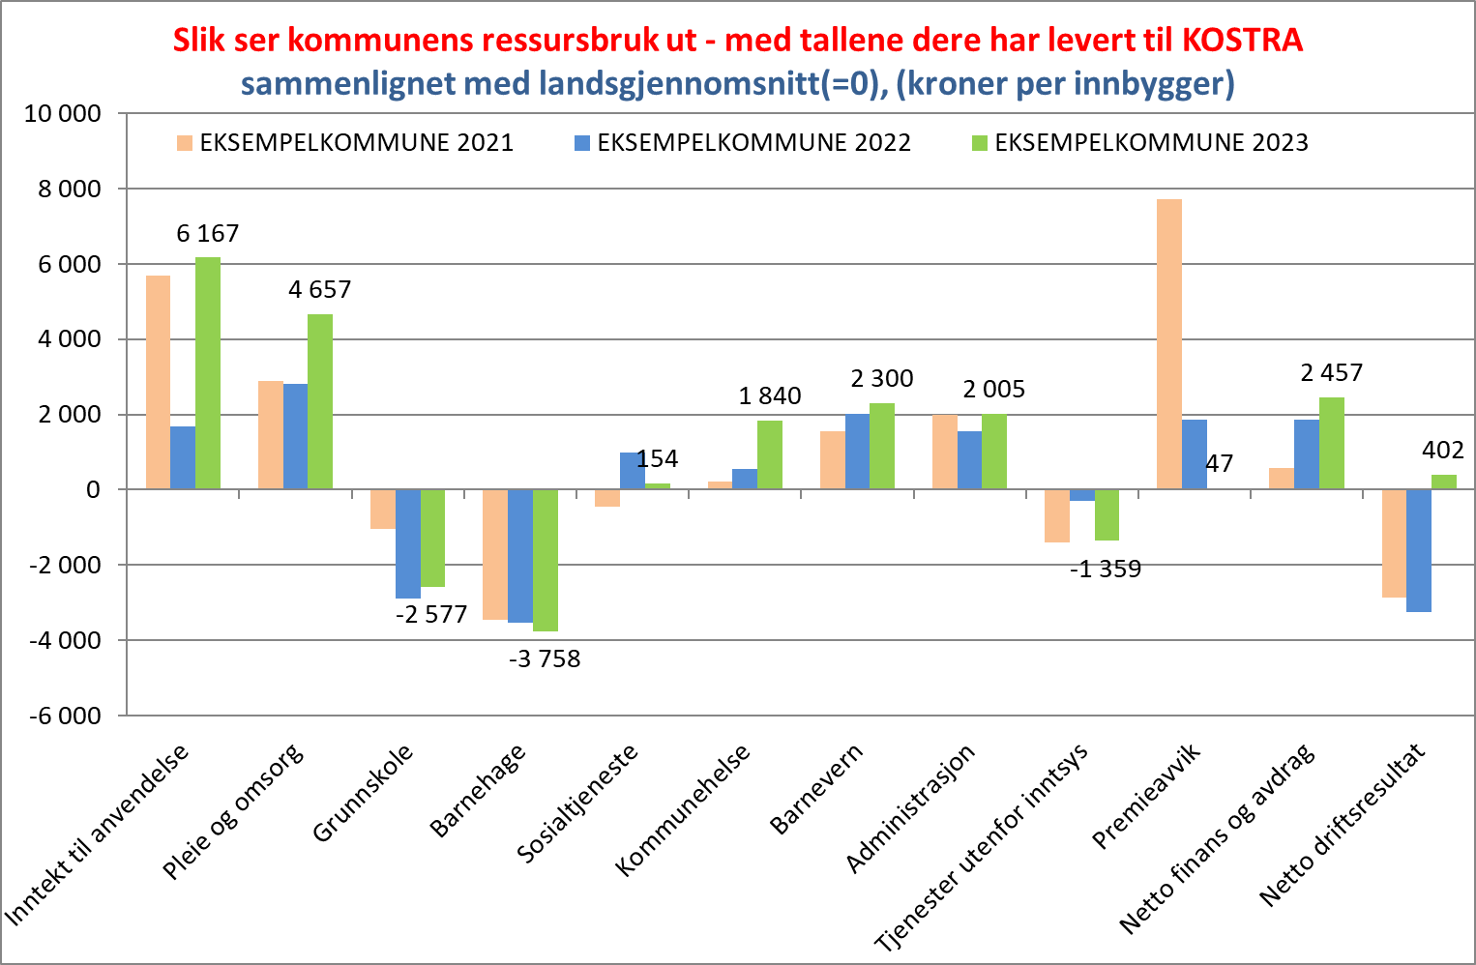

Første søyle ‘Inntekt til anvendelse’ er summen av øvrige søyler, og viser om kommunen samlet sett har mer eller mindre inntekter (korrigerte frie inntekter) per innbygger enn andre kommuner som de kan bruke.

**Diagram - ‘2. Inntektssystemet kostnadsnøkler’** – Viser kommunens beregnede utgiftsbehov etter delkostnadsnøklene i inntektssystemet, og samlet utgiftsbehov som er en sammenvekting av de ulike delkostnadsnøklene.   
Beregningen av indeks både i delkostnadsnøklene og for samlet utgiftsbehov i modellen tar utgangspunkt i fullt basistilskudd til alle kommuner som kompensasjon for smådriftsulemper. Med andre ord skilles det ikke mellom frivillige og ufrivillige smådriftsulemper slik det gjøres i inntektssystemet for kommunene. Indeksen for samlet utgiftsbehov avviker derfor noe fra samlet indeks i utgiftsutjevningen i Grønt Hefte.

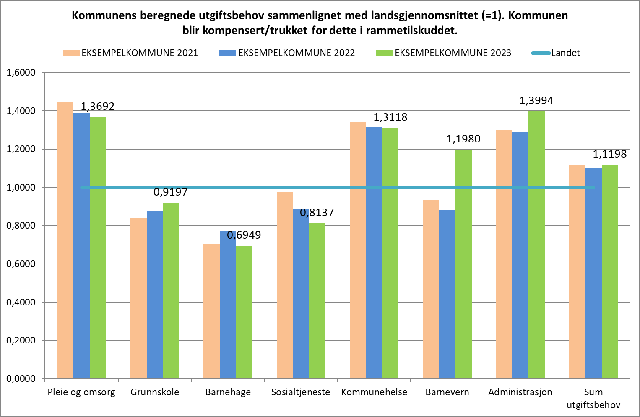

**TO DIAGRAMMER SOM VISER KOMMUNENS KORRIGERTE FRIE DISPONIBLE INNTEKT OG HVORDAN DENNE ER PRIORITERT BRUKT NÅR DET TAS HENSYN TIL KOMMUNENS UTGIFTSBEHOV**

**Diagram - ‘3. Disp inntekt og ressursbruk’**

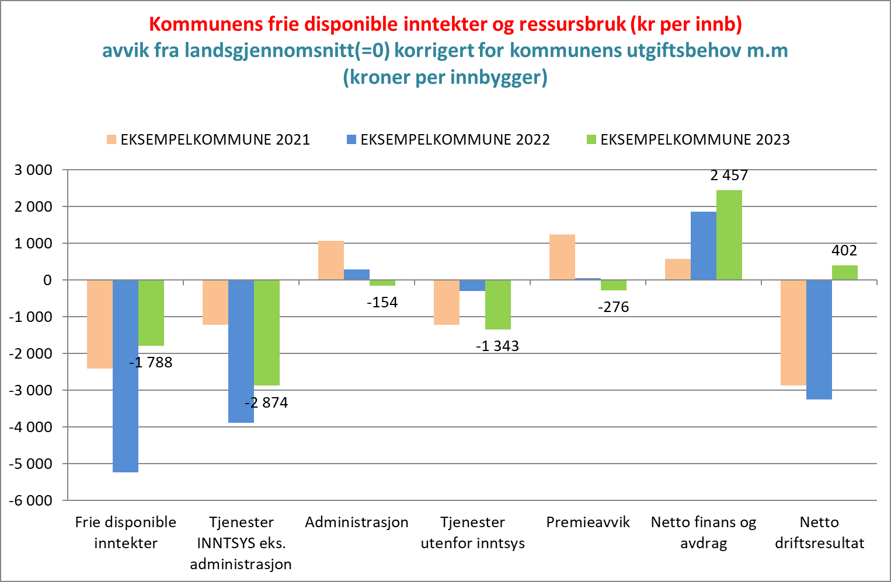

Diagrammet illustrerer:

1. kommunens korrigerte frie disponible inntekt per innbygger sammenlignet med landsgjennomsnittet (=0) når det er *korrigert for kommunens utgiftsbehov, arbeidsgiveravgift og pensjonsutgifter*.  
     
   Forskjeller i korrigerte frie disponible inntekter skal dermed gjenspeile at kommunene har forskjellig inntektsgrunnlag, og dermed ikke kan bruke like mye ressurser (penger) til de kommunale tjenestene. Merk at frie disponible inntekter for 2023 framkommer ved en sammenligning med utgiftsbehov i nytt inntektssystem.  
     
   **Frie disponible inntekter > 0** innebærer at kommunens frie disponible inntekter per innbygger er høyere enn landsgjennomsnittet når det tas hensyn til utgiftsbehovet, dvs. kommunen kan bruke mer ressurser til disposisjon til sine tjenester.  
     
   Og motsatt dersom **korrigerte frie disponible inntekter er <0** kan kommunen samlet bruke mindre ressurser enn landsgjennomsnittet.
2. Hvordan kommunen har anvendt sine korrigerte frie disponible inntekter sammenlignet med landsgjennomsnittet, fordelt på følgende områder:
   * tjenestesektorene som inngår i inntektssystemet,
   * administrasjon,
   * øvrige tjenesteområder,
   * premieavvik,
   * netto finans og avdrag,
   * netto driftsresultat

Ved å sammenholde 2021, 2022 og 2023 vil en kunne se hvordan kommunens inntekter og prioritering av ressursbruk har utviklet seg sammenlignet med landssnittet i denne perioden. I tillegg til endrede egne prioriteringer vil også tallene for 2023 kunne være påvirket av endring i utgiftsbehov som følge av nytt inntektssystem.

Ved å summere Frie disponible inntekter + Netto finans og avdrag + Netto driftsresultat + premieavvik vil man kunne se hvor mye kommunen har brukt til tjenestene sammenlignet med landsgjennomsnittet (hensyntatt ulikheter i utgiftsbehov).

Dette antas f.eks. å kunne brukes som et nøkkeltall i strategiarbeidet i tilknytning til vurdering av investeringsplaner og lånefinansiering. Gjennom dette kan investeringsplaner ses opp mot de ressursene kommunen vurderer å måtte ha til disposisjon for sin tjenesteproduksjon.

**Diagram - ‘4. Ressursbr tjenester i INNTSYS’**

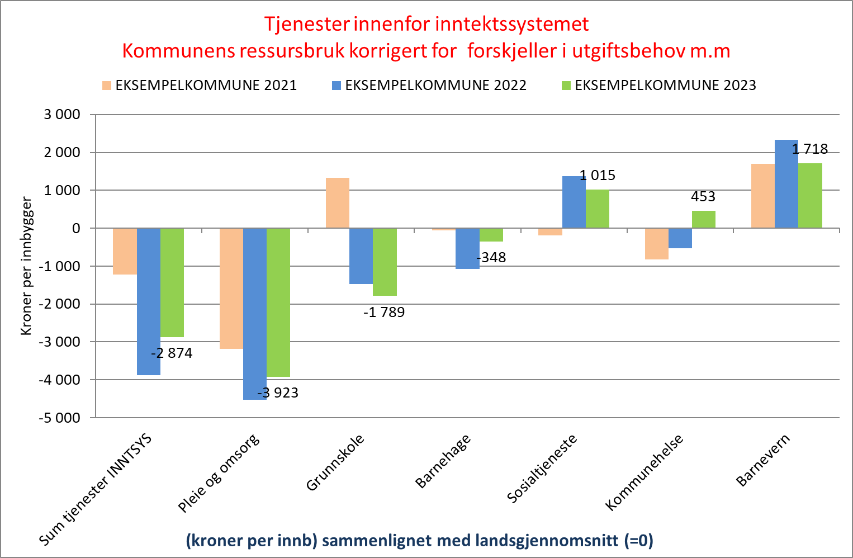

I dette diagrammet er ressursbruken til tjenester innenfor inntektssystemet fra forrige diagram splittet på de ulike tjenesteområdene. Hvilke Kostrafunksjoner som inngår i de enkelte tjenesteområdene framgår av vedleggstabell til denne veiledningen (se nedenfor).

Diagrammet illustrerer dermed hvordan kommunen prioriterer de ulike tjenestene sammenlignet med landsgjennomsnittet (korrigert for ulikheter i utgiftsbehov), både det enkelte år og hvordan utviklingen fra et år til et annet har vært.

I og med at det sammenlignes med landssnittet og landssnittet er et resultat av prioriteringene i alle landets kommuner, vil det være slik at det kan framkomme endringer i kommunens prioriteringer fra 2021, 2022 og 2023 selv om ressursbruken per innbygger på i egen kommune har vært tilnærmet den samme i begge årene (hensyntatt lønns- og prisvekst). Prioriteringene for 2023 vil i tillegg kunne være påvirket av nytt inntektssystem.

**RESSURSBRUKSINDIKATOR**

**Diagram – ‘5 Ressursbruksindikator’**

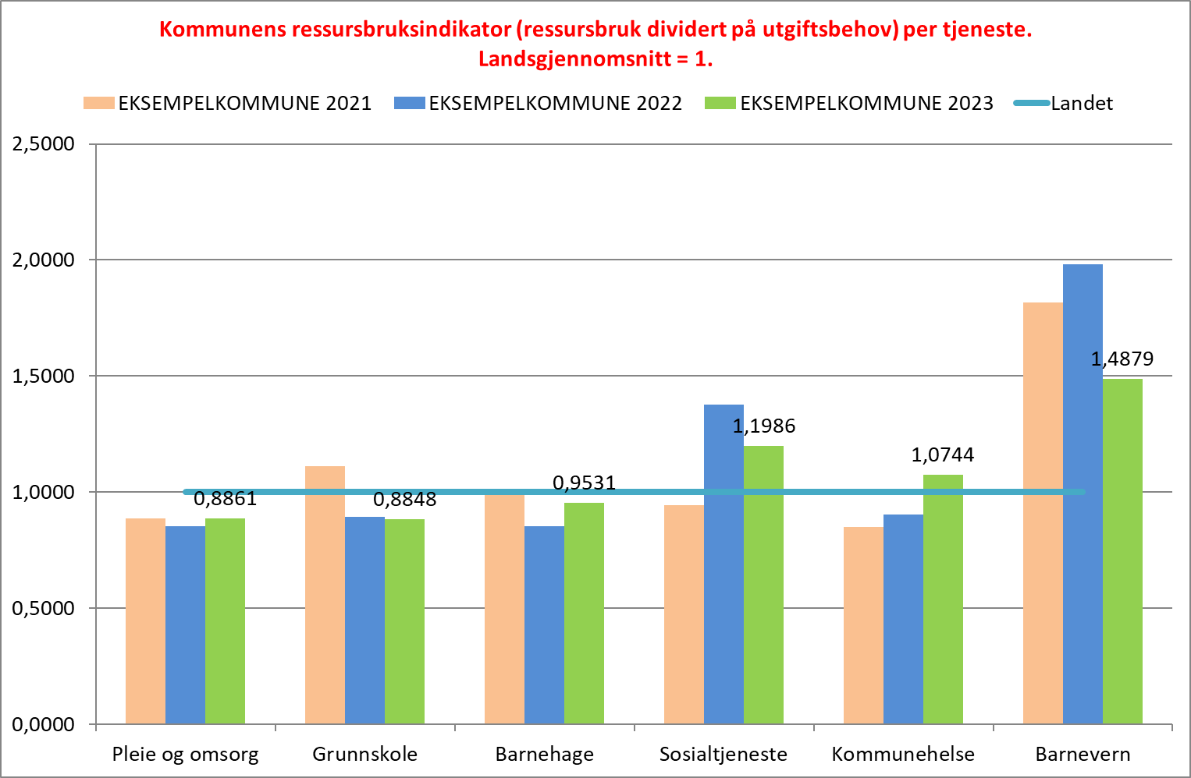

I dette diagrammet sammenholdes kommunens ressursbruk for de ulike tjenestene med kommunens utgiftsbehov, og dette er i realiteten en annen måte å fremstille informasjonen i diagram 4 på. Eksempelkommunen hadde i regnskapsåret 2023 netto utgifter til grunnskole på 13 732 kroner per innbygger mens kommunens utgiftsbehov med utgangspunkt i nytt inntektssystem og korrigert for elever i statlige skoler, pensjon og arbeidsgiveravgift er beregnet til kroner 15 525. Dette gir en ressursbruksindikator på 0,8848, som betyr at kommunen bruker 11,52 prosent mindre til grunnskole enn sitt beregnede utgiftsbehov etter nytt inntektssystem. Dette tilsvarer et forbruk som er kroner 1 789 lavere enn utgiftsbehovet (= (0,8931 -1) * 15 525, jfr. diagram 4).

**TRE** **DIAGRAMMER SOM SYNLIGGJØR KOMMUNENS PRIORITERINGER AV TJENESTEOMRÅDENE MED MER NÅR DET TAS HENSYN TIL BÅDE KOMMUNENS INNTEKTSNIVÅ OG UTGIFTSBEHOV**

Foregående diagrammer viser hvordan kommunen prioriterer sammenlignet med landsgjennomsnittet når det tas hensyn til forskjeller i utgiftsbehovet. Kommunene har imidlertid ulike inntekter og dette har i foregående diagrammer kun vært vist som høyere eller lavere frie disponible inntekter enn landsgjennomsnittet.

For å få et fullstendig bilde av kommunens prioriteringer kan også ulikheter i inntektsnivået avspeiles direkte i diagrammene som viser prioriteringene. Spesielt viktig er dette for kommuner med lave disponible inntekter, som må ha en samlet ressursbruk som er under landsgjennomsnittet.

I de følgende diagrammene sammenlignes kommunens ressursbruk med landsgjennomsnittet hvor det både er tatt hensyn til forskjeller i utgiftsbehov og korrigerte frie inntekter. Merk at sammenligningen for 2023 skjer i forhold til nytt inntektssystem.

**Diagram - ‘6. Inntektskorrigert ressursbruk’**

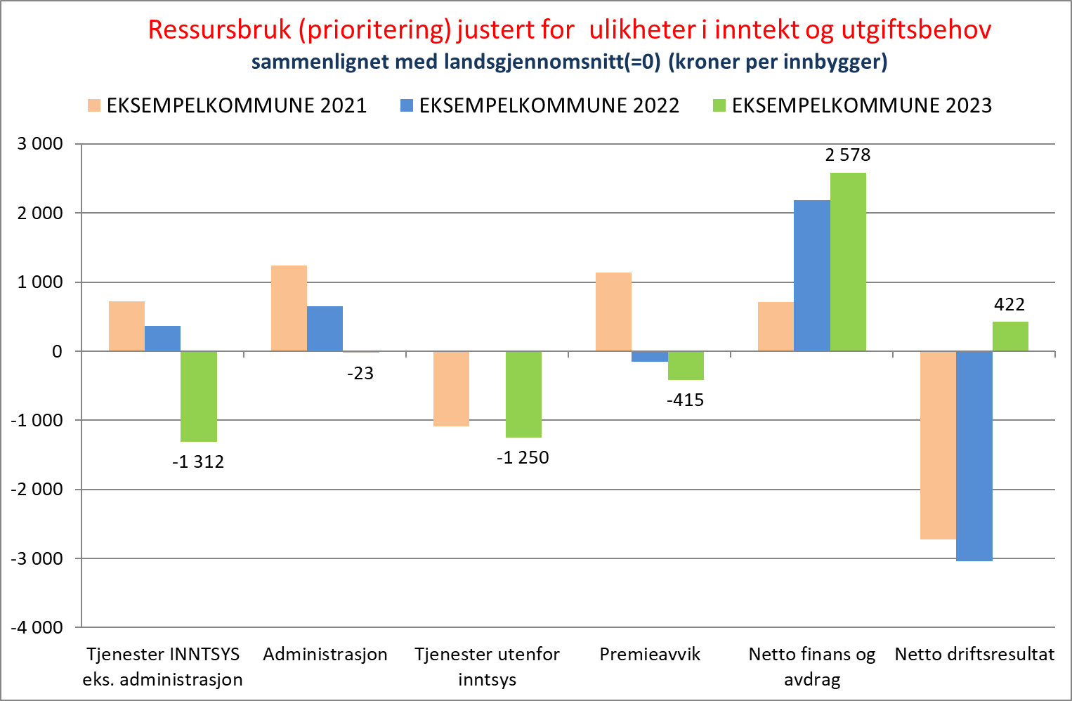

I dette diagrammet søkes det å illustrere kommunens ressursbruk, hensyntatt kommunens utgiftsbehov og inntektsnivå, på områdene:

* + tjenestesektorene som inngår i inntektssystemet,
  + administrasjon,
  + øvrige tjenesteområder,
  + premieavvik,
  + netto finans og avdrag,
  + netto driftsresultat

Diagrammet illustrerer m.a.o. hvordan kommunen faktisk har prioritert de ressurser man har til disposisjon.

I bruken av dette diagrammet kan det også være interessant å summere Netto finans og avdrag + Netto driftsresultat + premieavvik for å se hvor mye kommunen prioriterer til sin tjenesteproduksjon sammenlignet med landsgjennomsnittet (hensyntatt både kommunens utgiftsbehov og inntektsnivå).

**Diagram - ‘7. Inntkorr ressursb INNTSYS’**

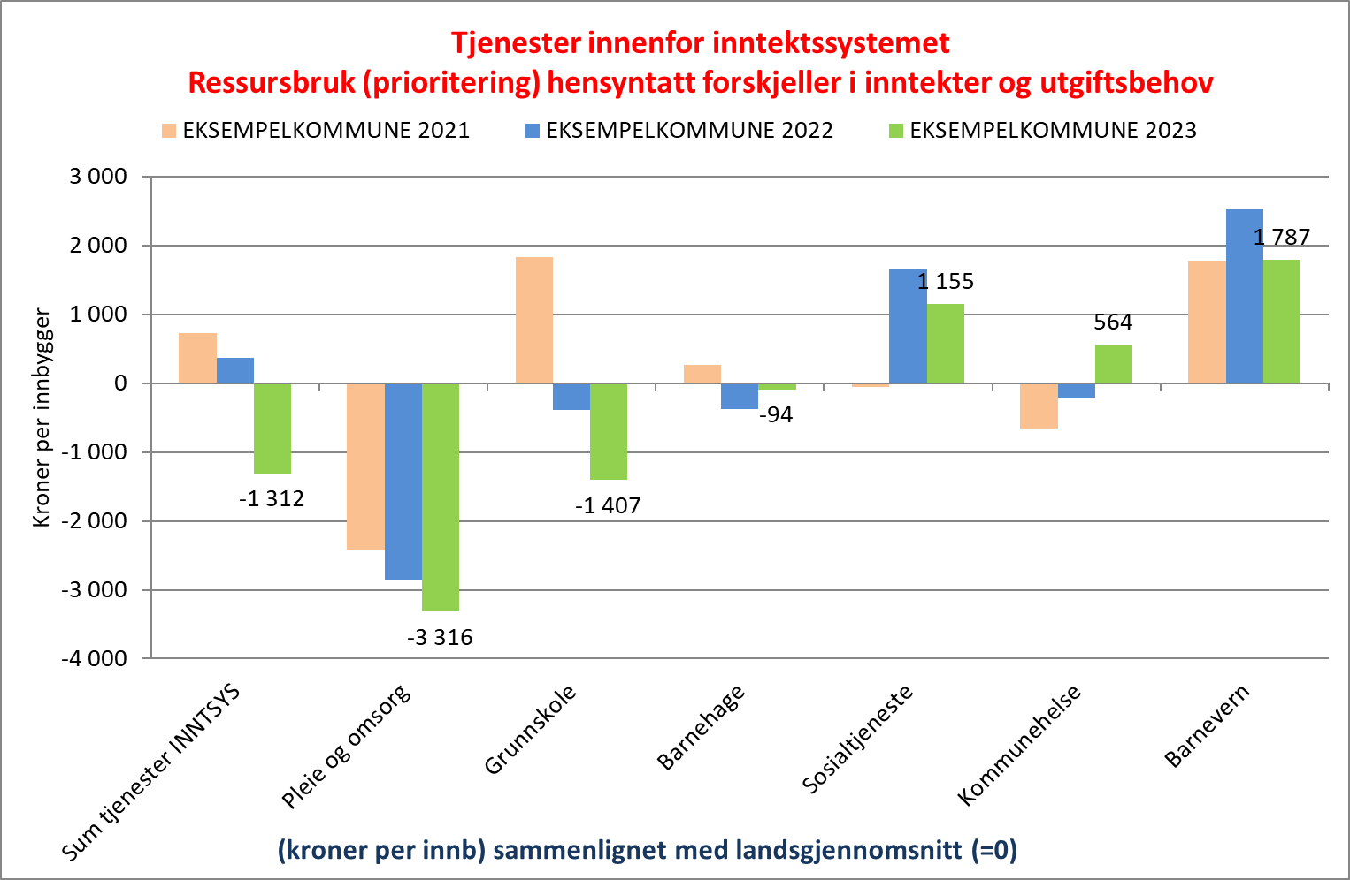

I dette diagrammet er ressursbruken til tjenester innenfor inntektssystemet fra diagrammet ‘6. Inntektskorrigert ressursbruk’ foran fordelt på aktuelle tjenesteområder.

Diagrammet viser dermed hvordan kommunen prioriterer disse tjenestene sammenlignet med landsgjennomsnittet, hensyntatt både kommunens utgiftsbehov og inntektsnivå (2023 er sammenlignet med nytt inntektssystem).

**Diagram - ‘8. Inntkorr ressursb øvrige tj’**

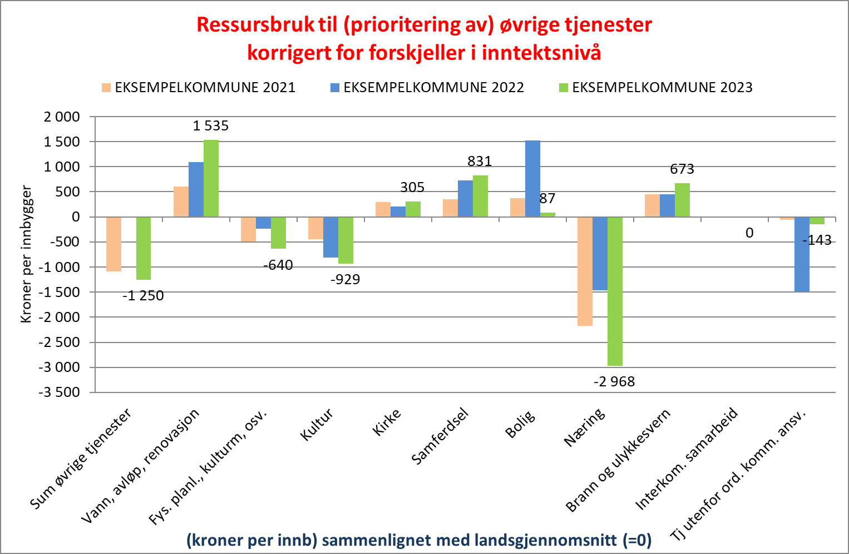

I dette diagrammet er ressursbruken til tjenester utenfor inntektssystemet fra diagrammet ‘5. Inntektskorrigert ressursbruk’ splittet på tjenesteområder.

Diagrammet viser dermed hvordan kommunen prioriterer disse tjenestene sammenlignet med landsgjennomsnittet, hensyntatt kommunens inntektsnivå.

**VEDLEGG – FUNKSJONER SOM INNGÅR I ULIKE TJENESTEOMRÅDENE**

**Tjenester innenfor inntektssystemet**  
*Pleie- og omsorg* – Funksjon 234, 253, 254, 256, 261

*Grunnskole* – Funksjon 202, 215, 222, 223 (I tillegg 213 for årene 2021 og 2022)

*Barnehage* – Funksjon 201, 211, 221

*Sosial* – Funksjon 242, 243, 273, 275, 276, 281, 283 (I tillegg 213 fra og med 2023)

*Kommunehelse* – Funksjon 232, 233, 241

*Barnevern* – Funksjon 244, 251, 252

**Administrasjon** – Funksjon 100, 110, 120, 121, 130, 180 (I 2019 også 190)

**Øvrige tjenester:**

*Vann, avløp, renovasjon* – Funksjon 340, 345, 350, 353, 354, 355

*Fys.planl, kulturm. osv* – Funksjon 301, 302, 303, 335, 360, 365

*Kultur* – Funksjon 231, 370, 373, 375, 377, 380, 381, 383, 385, 386

*Kirke* – Funksjon 390, 392, 393

*Samferdsel* – Funksjon 330, 332

*Bolig* – Funksjon 265, 283, 315

*Næring* – Funksjon 320, 321, 322, 325, 329

*Brann- og ulykkesvern* – Funksjon 338, 339

*Interkom. samarbeid* – Funksjon 290

*Tj utenfor ord. komm. ansv.* – Funksjon 285

**Premieavvik** – Funksjon 170, 171, 172 og 173

1. Konserntall omfatter Kommunen, kommunale foretak og kommunens andel i Interkommunale selskap